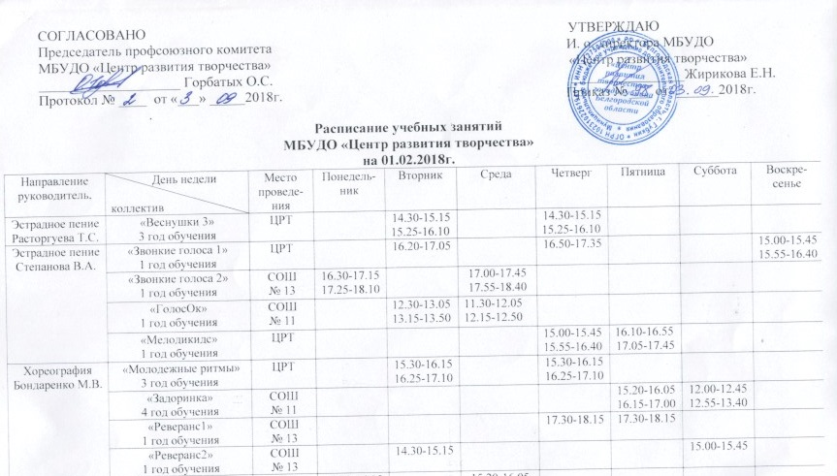

|  |  |  |  |  |  |  |  |  |  |
| --- | --- | --- | --- | --- | --- | --- | --- | --- | --- |
| Ритмика  Бондаренко  М.В. | «Солнечный зайчик»  4 год обучения | СОШ  № 11 | 15.20-16.05  16.15-17.00 |  | 15.20-16.05  16.15-17.00 |  |  |  |  |
| Ритмика  Горбатых О.С. | «Калейдоскоп 1»  1 год обучения | ЦРТ | 11.45-12.20 | 11.45-12.20 | 11.45-12.20 | 11.45-12.20 |  |  |  |
| «Калейдоскоп»  3 год обучения | СОШ  № 17 | 13.30-14.15  14.25-15.10 |  | 13.30-14.15  14.25-15.10 |  |  |  |  |
|  | «Карамельки»  4 год обучения | СОШ  № 17 | 15.20-16.05  16.15-17.00 |  | 15.20-16.05  16.15-17.00 |  |  |  |  |
| Хореография Горбатых О.С. | «Калейдоскоп 3»  3год обучения | ЦРТ |  | 14.30-15.15  15.25-16.10 |  | 14.30-15.15  15.25-16.10 |  |  |  |
| «Ритм 2»  1 год обучения | СОШ  № 12 |  |  | 17.20-18.05 |  | 17.20-18.05 |  |  |
| «Креатив»  1 год обучения | СОШ №17 |  |  |  | 17.15-18.00 | 14.30-15.15 |  |  |
| «Ровесник1»  1 год обучения | ЦРТ |  | 16.20-17.05 |  | 16.20-17.05 |  |  |  |
| «Ровесник2»  1 год обучения | ЦРТ |  |  |  |  | 15.20-16.05 |  | 15.20-16.05 |
| «Ритм»  1 год обучения | СОШ  № 12 | 17.20-18.05 |  |  |  | 16.30-17.15 |  |  |
| Хореография  Долженкова И.В. | «Ритмы планеты»  1 год обучения | ЦРТ |  |  |  | 16.20-17.05  17.15-18.00 |  |  | 13.30-14.15  14.25-15.10 |
| Ритмика  Долженкова И.В. | «Семицветик 1»  4 год обучения | ЦРТ | 15.20-16.05  16.15-17.00 |  | 15.20-16.05  16.15-17.00 |  |  |  |  |
| «Семицветик 2»  4 год обучения | ЦРТ |  | 14.30-15.15  15.25-16.10 |  | 14.30-15.15  15.25-16.10 |  |  |  |
| «Улыбка»  2 год обучения | ЦРТ | 13.30-14.15  14.25-15.10 |  | 13.30-14.15  14.25-15.10 |  |  |  |  |
| «Вдохновение»  1 год обучения | СОШ  № 11 | 17.10-17.55 |  | 17.10-17.55 |  |  |  |  |
| Ритмика  Степанова В.А. | «Карамельки 1»  3 год обучения | СОШ  № 11 | 14.30-15.15  15.25-16.10 | 14.30-15.15  15.25-16.10 |  |  |  |  |  |
| Хореография  Гребенкина И.В. | «Стиляги»  1 год обучения | ДШИ № 2 | 19.00-19.45 |  | 19.00-19.45 |  |  | 11.00-12.40 |  |
| «Новое поколение 1»  1 год обучения | ДШИ № 2 |  | 19.00-19.45 |  |  |  | 13.00-13.45 |  |
| «Новое поколение 2»  1 год обучения | ДШИ № 2 |  |  |  | 19.00-19.45 |  | 14.00-14.45 |  |
| Театральное искусство  Дерипасова Н.А. | «Школа организаторов досуга»  1 год обучения | СОШ  № 11 | 14.30-15.15  15.25-16.10 |  |  | 14.30-15.15  15.25-16.10 |  |  |  |
| «Школа организаторов досуга»  2 год обучения | СОШ  № 11 |  | 15.30-16.15  16.25-17.10 |  | 16.20-17.05  17.15-18.00 |  |  |  |
| Театральное искусство  Дерипасова Н.А. | «Волшебная сцена»  1 год обучения | СОШ  № 11 | 12.10-12.45  12.55-13.30 | 12.40-13.15  13.25-14.00 |  |  |  |  |  |
| «Волшебная сцена »  3 год обучения | ЦРТ |  |  | 14.30-15.15  15.25-16.10 |  | 14.30-15.15  15.25-16.10 |  |  |
| Английский язык  Жирикова Е.Н. | «Веселый английский 1»  1 год обучения | СОШ  № 11 |  |  | 12.30-13.05  13.15-13.50 |  | 12.00-12.35  12.45-13.20 |  |  |
| «Веселый английский2»  2 год обучения | СОШ  № 11 | 13.30-14.15  14.25-15.10 |  |  |  | 13.30-14.15  14.25-15.10 |  |  |
| «Веселый английский 3»  3 год обучения | ЦРТ |  | 15.00-15.45  15.55-16.40 |  | 15.00-15.45  15.55-16.40 |  |  |  |
| Дизайн-студия  Дятлова О.А. | «Шей де Пари»  1 год обучения | ЦРТ | 15.00-15.45  15.55-16.40 |  | 15.00-15.45  15.55-16.40 |  |  |  |  |
| «Шей де Пари»  1 год обучения | ЦРТ |  | 15.30-16.15  16.25-17.10 |  | 15.30-16.15  16.25-17.10 |  |  |  |
| «Акварельки»  1 год обучения | ЦРТ |  | 14.00-14.35  14.45-15.20 |  | 14.00-14.35  14.45-15.20 |  |  |  |
| Пластилино-графия  Акименко А.И. | «Кудесники 1»  1 год обучения | СОШ  № 3 | 14.20-15.05  15.15-16.00 |  | 14.20-15.05  15.15-16.00 |  |  |  |  |
| «Кудесники 2»  1 год обучения | СОШ  № 3 | 16.10-16.55  17.05-17.50 |  | 16.10-16.55  17.05-17.50 |  |  |  |  |
| Сувениры из соленого теста  Шкарубо Т.А. | «Ловкие ладошки 1»  3 год обучения | СОШ  № 17 |  | 13.30-14.15  14.25-15.10 | 14.30-15.15  15.25-16.10 |  |  |  |  |
| «Ловкие ладошки 2»  3 год обучения | СОШ  № 11 |  | 15.20-16.05  16.15-17.00 |  | 14.30–15.15  15.25-16.10 |  |  |  |
| «Ловкие ладошки 3»  3 год обучения | СОШ  № 17 | 14.30-15.15  15.25-16.10 |  |  |  | 14.30-15.15  15.25-16.10 |  |  |
| «Умелые ручки1»  1 год обучения | СОШ  № 17 |  | 12.05-12.40 |  | 12.05-12.40 | 12.00-12.35  12.45-13.20 |  |  |
| «Умелые ручки 2»  3 год обучения | ЦРТ |  |  | 16.20-17.05 | 16.20-17.05 |  |  | 15.00-16.40 |
| «Умелые ручки3»  1год обучения | ЦРТ | 11.00-11.35  11.45-12.20 |  | 11.00-11.35  11.45-12.20 |  |  |  |  |